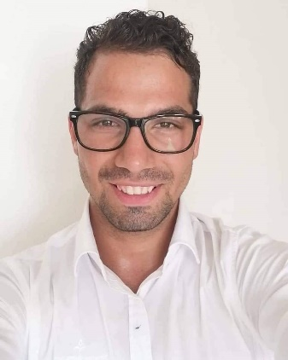 Tibor Pacsi

Adresse: Ahornstraße 18, 77716 Haslach im Kinzigtal

E-Mail: pacsi.tibor@gmail.com

*Erfahrung als Pflegehelfer*

HAUPTKOMPETENZEN

**Ich kann und mag im Team arbeiten, aber ich bewältige Arbeitsaufträge auch selbstständig verlässlich.**

BERUFSERFAHRUNG

**Schwarzwaldstift Haslach,** Pflegehelfer November 2022 – heute

* Hilfe für alte Menschen bei ihren täglichen Aufgaben: essen, trinken, Körperpflege

**Samsung SDI Mo. Zrt. Göd**, Maschinenbediener August 2020 – Mai 2022

* Bedienung von automatisierten und halbautomatisierten Maschinen und Anlagen / Kranbedienung
* Transport und Beförderung von Materialien
* visuelle Prüfung

**Restaurant „Paprika Inn“ am Plattensee,** Küchenhelfer Mai-August 2020

**Nationale Justizvollzugsanstalt Pálhalma,** Sicherheitsbeauftragter März 2020 – Mai 2020

* Sicherheitsaufgaben

**Zoltek Zrt. Nyergesújfalu**, Maschinenbediener Januar 2020 – Februar 2020

* Bedienung von automatisierten und halbautomatisierten Maschinen und Anlagen / Kranbedienung
* Transport und Beförderung von Materialien
* visuelle Prüfung

**Samsung SDI Mo. Zrt. Göd**, Maschinenbediener August 2019 – Januar 2020

* Bedienung von automatisierten und halbautomatisierten Maschinen und Anlagen / Kranbedienung
* Transport und Beförderung von Materialien
* visuelle Prüfung

**Hankook Tire Mo. Kft. Rácalmás**, Maschinenbediener August 2018 – Juni 2019

* Bedienung von automatisierten und halbautomatisierten Maschinen und Anlagen / Kranbedienung
* Transport und Beförderung von Materialien
* visuelle Prüfung

**Ibiden Hungary Kft. Dunavarsány**, Maschinenbediener Januar 2016 – November 2017

* Bedienung von automatisierten und halbautomatisierten Maschinen und Anlagen / Kranbedienung
* Transport und Beförderung von Materialien
* visuelle Prüfung

AUSBILDUNG

* 2017. **KREA Design Schule** Budapest, Fashion Stylist, berufliche Ausbildung der Tertiärstufe (zurzeit in Ausbildung)
* 2014. **Maler, Tapezierer** SZC Hild József Fachgymnasium, Fachmittelschule und Fachschule Dunaújváros
* 2014.  **Matura - Rosti Pál Gymnasium**, Dunaújváros

HOBBIES

* Lesen, Reisen, Sport

SONSTIGES

* Englisch A2
* Deutsch A2

*Ich lerne gern und bin bereit mir neue Fähigkeiten anzueignen. Verlässliches Arbeiten zeichnet mich aus.*

Oktober 2023

Sehr geehrte Damen und Herren,

Ich heiße Tibor Pacsi und bin 28 Jahre alt. Meine Freunde und Verwandte beschreiben mich als zielorientiert. Ich liebe es, zu wandern, neue Kulturen kennenzulernen, zu lesen und Sport zu machen. Dabei ist es mir wichtig, Spaß zu haben und etwas Spontanität kann auch nicht schaden. Ich interessiere mich für Spiritualität und ich versuche mein Leben in diesem Sinne zu führen und mich mit gleichgesinnten Menschen zu umgeben. Ich beschäftige mich mit psychologischen Themen und führe gerne intellektuelle Gespräche mit Menschen mit gleichen Interessen. Ständiges Lernen und Selbstentwicklung spielen eine große Rolle in meinem Leben. Ich möchte mir neue Fähigkeiten und Fertigkeiten aneignen, damit ich mit meinem Wissen Menschen helfen kann. Ich mag die Arbeit mit alten Menschen. Ich helfe ihnen gerne, ich unterhalte mich gerne mit ihnen und ich habe ein gutes Verhältnis zu ihnen. Ich würde gerne meine Deutschkenntnisse verbessern und weiterhin in einem Altersheim arbeiten.

Mit freundlichen Grüßen,